www.unikeyx.com
Codex（ChatGPT）配置操作手册
Windows 一键安装 · macOS Key 重启持久化
适用对象
已安装 Codex（ChatGPT）Desktop，并准备在 www.unikeyx.com 注册账号、创建 API Key 的用户。
配置页面与手册固定地址
配置页面：https://doc.unikeyx.com/codex.html
手册下载：https://doc.unikeyx.com/downloads/codex/config-manual.docx
今后手册更新仍使用同一下载地址。

开始前准备
1 | 安装 Codex（ChatGPT）Desktop  确认桌面客户端能够正常打开。

2 | 注册 www.unikeyx.com 用户并创建 API Key  浏览器访问 www.unikeyx.com。新用户先注册账号，登录后进入令牌管理创建 Key，并选择“CODEX写代码专用”分组。

3 | 下载完整 ZIP 配置包  Windows 用户必须先“全部解压”，不要在压缩包预览窗口内运行脚本。

安全提示
本文档不会要求您把真实 API Key 发给任何人。输入 Key 时，Windows 和 macOS 终端均不会显示输入内容。

一、在 www.unikeyx.com 注册并创建 API Key
1 | 注册并登录 www.unikeyx.com  在浏览器中打开 https://www.unikeyx.com。新用户点击“注册”创建账号；已有账号的用户直接登录。

2 | 进入令牌管理  登录后进入控制台的“令牌管理”页面，点击“添加令牌”。

3 | 填写名称并选择分组  名称可填写 codexKey；令牌分组请选择“CODEX写代码专用”。

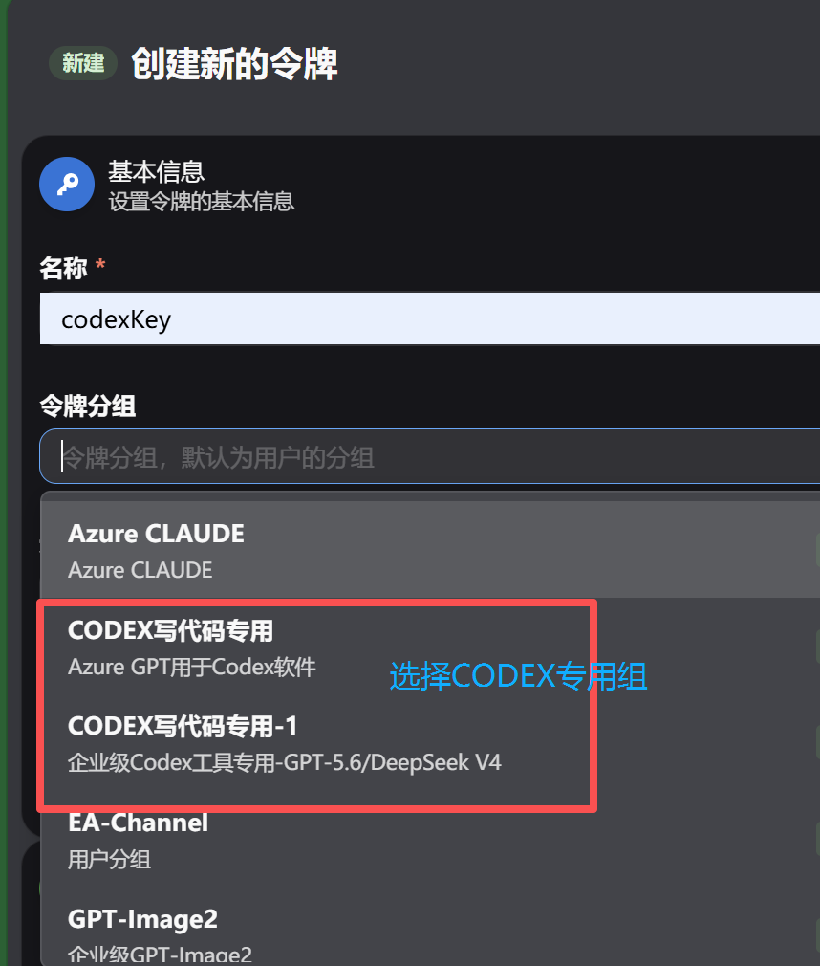
创建令牌时选择 CODEX 写代码专用分组
4 | 复制 Key  创建成功后点击复制图标。请把 Key 暂时保存在自己可以粘贴的位置，不要发送给他人。

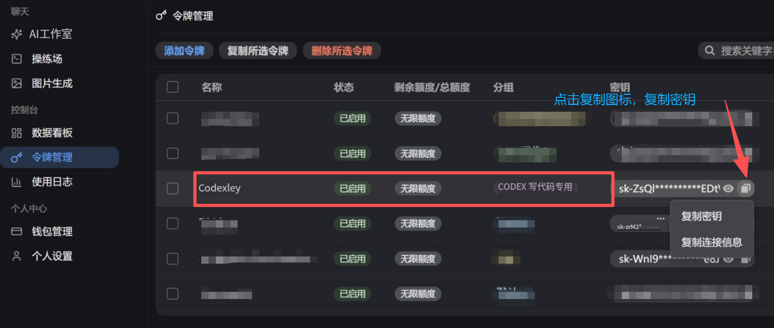
在令牌管理页面复制新建的 Key（示例内容已打码）
二、下载并解压配置包
1 | 打开配置页面  访问 https://doc.unikeyx.com/codex.html，点击“下载配置模板”。

2 | 解压 ZIP  下载完成后，右键 codex-unikeyx-template.zip，选择“全部解压”。

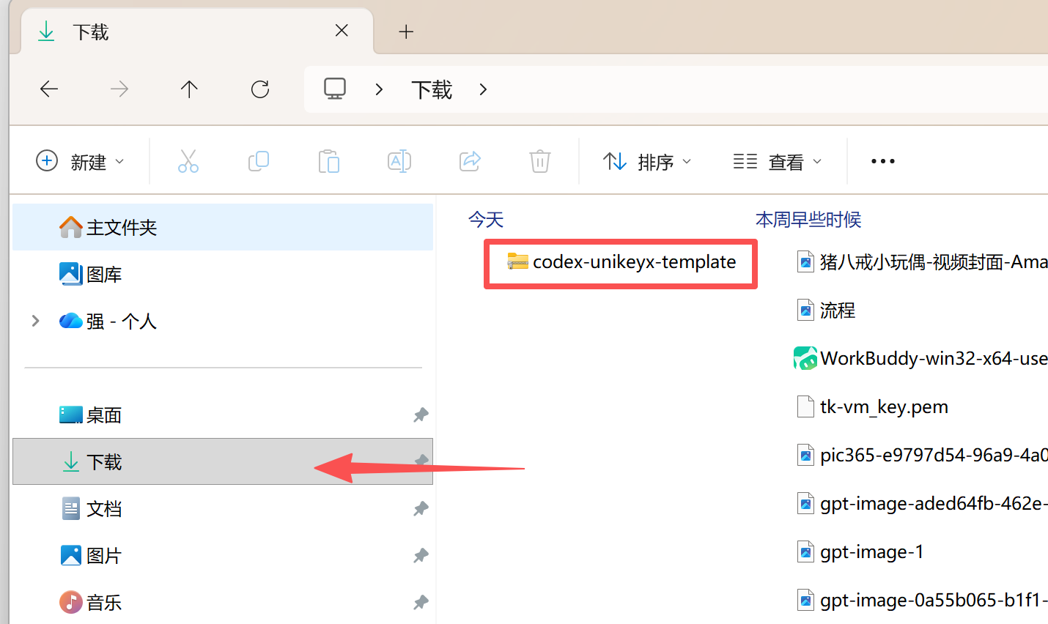
配置包通常位于系统“下载”目录
必须先解压
不要在 ZIP 压缩包预览窗口里直接运行脚本。安装脚本需要读取同一文件夹中的模型目录文件。

三、Windows 一键安装
1 | 打开解压后的文件夹  找到 install-windows.cmd。

2 | 双击启动  双击 install-windows.cmd，不需要打开 PowerShell，也不需要输入目录或安装命令。

3 | 输入 API Key  窗口提示输入时粘贴 Key，然后按 Enter。为保护密钥，输入内容不会显示。

4 | 等待完成  看到 Installation completed successfully 后按任意键关闭窗口。

如果提示 Windows 已保护你的电脑
点击“更多信息”，确认文件名为 install-windows.cmd，再选择“仍要运行”。

四、macOS 安装与 Key 持久化
首次安装
1 | 解压配置包  在 Finder 中双击 ZIP，得到 codex-unikeyx-template 文件夹。

2 | 在终端进入文件夹  可以在终端输入 cd 后留一个空格，再把解压后的文件夹拖入终端，按 Enter。

3 | 运行安装脚本  执行下面的命令。脚本会提示输入 Key，输入内容不会显示。

sh ./install-macos-linux.sh

重新启动电脑后也不会丢失 Key
新版脚本会把 Key 保存到当前用户的 macOS 登录钥匙串，并安装个人登录启动项。每次登录时，启动项会从钥匙串读取 Key，再交给 Codex 使用。Key 不会写入 config.toml 或启动项 plist。

已经安装过 UniKeyX 的苹果电脑
无需重新安装全部配置。下载 update-macos-key.sh 后，在终端执行：
cd ~/Downloads
sh ./update-macos-key.sh

脚本会要求重新输入一次真实 Key，随后更新登录钥匙串、重载登录启动项并打开 Codex。这个操作只需要成功执行一次；以后正常重启电脑即可。
旧的三行命令只能临时生效
export OPENAI_API_KEY、launchctl setenv 和 open -a Codex 只适合临时恢复当前登录会话。要解决重启后找不到 Key，请运行 update-macos-key.sh。

五、重启并验证
1 | 完全退出 Codex  不要只关闭窗口。请从菜单或系统托盘完全退出 Codex（ChatGPT）Desktop。

2 | 重新打开  等待几秒后再次启动 Codex。

3 | 检查模型  新建对话，确认模型列表中可以看到已授权的 GPT-5.6 或 GPT-6 模型。

4 | 发送测试消息  例如输入“你好，请回复当前使用的模型”。能够正常返回内容即表示配置成功。

常见问题
问题 | 处理方法
Windows 双击后提示缺少模型文件 | 说明脚本仍在压缩包中运行。请先对 ZIP 选择“全部解压”，再进入解压后的文件夹双击。
返回 401 或提示没有 API Key | Windows 重新双击 install-windows.cmd；macOS 运行 update-macos-key.sh，并输入正确 Key。
macOS 重启后仍提示找不到 Key | 再次运行 update-macos-key.sh；如系统弹出钥匙串访问提示，请允许当前用户访问。完成后完全退出并重新打开 Codex。
模型不显示 | 确认 Key 的分组为“CODEX写代码专用”，再重新运行对应系统的脚本并重启 Codex。
技术支持：如仍无法完成配置，请保留安装窗口中的错误提示并联系 UniKeyX 技术支持；请勿发送完整 API Key。

